**דו"ח מסכם ניסוי במתנדים**

**מגישים:**

אור מנדליק (ת.ז 318640968)

הדר שטראוס (ת.ז 323805994)

(מעבדה מלאה 77103 יום ב' קבוצה 1)

מנחים: איתי ברומברג ורונן וייס

תאריך הגשה: 20/01/2020

תקציר

לניסוי זה שני חלקים, כאשר חלק א' עוסק בתנועתו של קפיץ בשני מצבים: ללא כוח מאלץ, וכאשר מופעל עליו כוח מאלץ. ספציפית, במקרה הפרטי בו הכוח המאלץ הוא בעל תדירות הקרובה לתדירות הרזוננס של הקפיץ. חלק ב' עוסק בצימוד של שני מטוטלות, כך שתיווצר מערכת בעלת שתי דרגות חופש, ותנועתה של מערכת זו. בחלק א', בתחילה, מדדנו את קבועי הקפיץ של 2 קפיצים. לאחר מכן, בחנו את תנועת הקפיץ הראשון כתלות במסת שתלויה עליו. ראינו שהקשר המתקבל אינו מתאים למודל התאורטי של קפיץ לא מרוסן ואף לא למודל של קפיץ מרוסן. לאחר מכן, הפעלנו את המתנד ושיחררנו את הקפיץ בתנאי התחלה שונים וראינו כיצד הדבר משפיע על תנודת הקפיץ בזמנים ארוכים. ראינו כי בזמנים ארוכים האמפליטודה והתדירות קבועים, ללא תלות בתנאי ההתחלה. לבסוף, שינינו את תדירות המתנד עבור שני הקפיצים ושתי מסות שונות, ובחנו את התלות שבין תדירות המתנד לבין אמפליטודת התנודות של המערכת. שוב ראינו שהתוצאות אינם תואמות לתיאוריה של אוסילטור מרוסן ומאולץ. עבור חלק זה אנו משערים כי אי ההתאמה לתאוריה נובעת מההנחה השגויה לגבי אופן ההתנהגות של כוח הריסון. בחלק ב' מדדנו את אמפליטודת התנועה של מטוטלות בשני סוגי הסחות שונות – כאשר הן מוסחות באותה זווית ובאותו כיוון מנקודת האיזון, וכאשר הן מוסחות באותה זווית אך בכיוונים מנוגדים מנקודת האיזון. המסקנה הנובעת מחלק זה היא שמודל המטוטלות המצומדות לא מתאר בצורה מלאה את התנהגות המטוטלות, שכן רק ערך אחד מתוך שני ערכי התנודות תאם את המודל. לאחר מכן השוונו תוצאות אלו למודל התיאורטי של מטוטלות מצומדות כאשר הן נעות במוד לא נורמלי. מסקנתנו מחלק זה היא שהמודל שוב מתאר את התנועה בצורה חלקית, שכן הייתה התאמה טובה בתדירות, אך לא באמפליטודה. לאחר מכן, הדגמנו את ההשפעה של חוזק הצימוד על תנועת המטוטלות.

מבוא

אוסילטורים, אף שממבט ראשון נראים כאמצעי השייך לעולם המשחקים או עולם ההנדסה, מקיפים אותנו כמעט מכל עבר. החל מכיסא בקולנוע ועד מקלדת המחשב, הקונספט האוסילטורי – מערכת הרוצה לחזור לשיווי המשקל שלה, הוא נפוץ בחיי היום יום שלנו. על כן, רצינו לחקור את מודל זה בצורתו הנפוצה ביותר – קפיץ. בניסוי זה אנו בוחנים את תנועה אוסילטורית בדרגת חופש אחת (חלק א') ובשני דרגות חופש (חלק ב').

בחלק א' של הניסוי, נרצה תחילה למצוא את קבועי הקפיץ של שני קפיצים – קפיץ 1 וקפיץ 2. נעשה זאת על ידי שימוש בחוק הוק: כאשר F=mg

כאשר אנו נמדוד את התארכות הקפיץ ביחס ל .

נתלה על הקפיץ מסות בגדלים שונים ונמדוד את אורך הקפיץ עבור כל מסה. נמצא את התלות של אורך הקפיץ במסה בעזרת cftool . נשווה את המקדם של M שמצאנו ל- ונבודד את K.

לאחר שנמצא את קבועי הקפיץ, נוסיף לקפיץ 1 מסה כך שהתארכות הקפיץ תהיה משמעותית (תוך הימנעות מעיוות של הקפיץ). נמתח מעט את הקפיץ מעבר לנקודת שיווי המשקל שלו, נשחרר אותו, ונתעד את התנודות החופשיות של הקפיץ עד להגעתו למנוחה*. נמצא התאמה לתנועה בעזרת cftool ונחלץ את תדירות התנודות ואת הגודל* המאפיין את דעיכתן.

נרצה לבדוק מהו התלות של תדירות תנודות הקפיץ במסה התלויה אליו והאם תלות זאת תואמת את המודל של אוסילטור הרמוני שחוזה: , ואף נבחן את האפשרות שהמודל של אוסילטור הרמוני מרוסן, אשר חוזה שהתדירות הזוויתית תראה כ , הוא המודל הנכון. לשם כך נחזור על חלק 2 עבור מסות שונות ונשרטט גרף המתאר את תדר התנודות כפונקציה של המסה ונמצא את התלות.

בנוסף לכך, נרצה לראות כיצד נראית תנודת הקפיץ בזמנים ארוכים כאשר נשחרר אותו מתנאי התחלה שונים כאשר מופעל עליו כוח מאלץ. נשחרר את הקפיץ משלושה תנאי התחלה שונים, נתעד את התנועה המתקבלת לאורך זמן, נמצא את התלות הפונקציונלית שלΔℎ בזמן ונדון בשונה ובדומה. לפי המודל התיאורטי של קפיץ מרוסן ומאולץ נצפה שבזמנים ארוכים תנאי ההתחלה (הנקראים גם הפתרון ההומוגני) ידעכו ונישאר עם תנאים התלויים בכוח המאלץ בלבד (הנקרה גם הפתרון הפרטי). כלומר במקרה שלנו האמפליטודה והתדירות יהיו שווים זה לזה אך הפאזה תהיה שונה בין החזרות כי היא תלויה בתנאי ההתחלה.

לבסוף, נרצה לחקור את תדירות התנודות של קפיץ מרוסן ומאולץ. לשם כך, נבחר לחקור את תנועתם של שני קפיצים שונים, בשני מסות שונות. נציג את הקשר שבין תדירות המתנד לבין תדירות התנועות אחרי זמן ארוך. נסביר בחירה זו. המודל התיאורטי של קפיץ מאולץ ומרוסן צופה שישנם שני פתרונות מתאבכים: הפתרון ההומוגני והפתרון הפרטי. הפתרון ההומוגני הינו הפתרון של קפיץ מרוסן ולא מאולץ. הפתרון הפרטי הינו פתרון של אוסילטור הרמוני רגיל, כאשר תדירות התנועה היא תדירות המתנד. לאחר זמן ארוך מספיק, הפתרון ההומוגני דועך, ונשאר רק הפתרון הפרטי. תדירות הפתרון הפרטי היא המעניינת אותנו, ולכן נציג את אמפליטודת התנודות לאחר זמן ארוך. כמו כן, מודל זה צופה שההיגב הגדול ביותר יהיה בנקודת הרזוננס – תדר פנימי של המערכת ששווה בקירוב ל . ננסה להתמקד בתדירות ההיגב הגדול ביותר, ונשווה את תוצאה זו לתוצאה התיאורטית.

בחלק ב' של הניסוי, אנו נסתכל על תנועתם של מטוטלות מצומדות. ראשית, נמדוד את אופני התנועה הנורמליים של המערכת. לפי המודל התיאורטי של מטוטלות מצומדות, נצפה שתנועתן של המטוטלות תהיה לפי המשוואות הבאות:

כאשר הערכים של ו - נקראות התדירויות העצמיות של המערכת ומוגדרות כך:

כאשר I הוא מומנט ההתמד של המטוטלות, הוא מרכז המסה, k קבוע הקפיץ המצמד, ו - h גובהו מהצירים. נשים לב לשני מאפיינים של התדירויות העצמיות שנובעות מהתיאוריה: הם שניהם לא תלויים בזמן, ורק תלוי במשתנים שקשורים לצימוד. נרצה לוודא שאכן כך הדבר, ולכן נעשה מדידה בשני מצבים שונים: כאשר המטוטלות מוסחות באותה זווית לאותו כיוון, וכאשר הן מוסחות בזווית שווה אך בכיוונים מנוגדים. המדידה במצב הראשון תיתן לנו ערך בר השוואה לערך התיאורטי של , בעוד שהמדידה במצב השני תיתן לנו ערך בר השוואה לערך התיאורטי של .

נשתמש במידע זה כדי לבחור פרמטרים כך ש . כעת, נסיט רק מטוטלת אחת מנקודת שיווי המשקל שלה, נשחרר אותה ללא מהירות התחלתית, ונתעד את התוצאות. לפי המודל התיאורטי למטוטלות מצומדות, נצפה לראות תנועת פעימות, שמאופיינת בעזרת המשוואות הבאות:

כאשר היא זווית ההסחה. לפי מודל זה, בחירתנו ש תוביל לכך ש , ולכן נראה תדירות אחת מהירה ותדירות נוספת, איטית יותר, משמשת כמעין מעטפת.

לאחר מכן, נרצה להדגים את ההשפעה של גובה הקפיץ המחבר על התדירויות העצמיות של המערכת, לפי הקשר התיאורטי שהצגנו קודם לכן, שמצביע על כך ששינוי בגובה הקפיץ ישפיע רק על .

תוצאות הניסוי

נקדים ונאמר, שלאורך כל הניסוי, כל הקשר בין המחשב למערכת בוצע בעזרת תוכנת CAPSTONE.

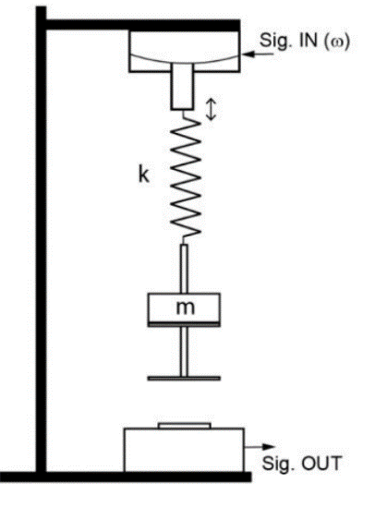

איור 1: תיאור מערכת הניסוי בחלק א'. המתנד מסומן כ sig. IN, ומכשיר המדידה מסומן בsig. OUT

חלק א'

תיאור מערכת הניסוי

בחלק זה של הניסוי, כאמור לעיל, בדקנו את תנועתו של קפיץ מרוסן וקפיץ מרוסן ומאולץ. הקפיץ היה מחובר למתנד, אשר תדירותו ומשרעתו נשלטים מהמחשב. לקפיץ היה מחובר מוט אשר בתחתיתו הייתה דסקית במשקל (משקל כולל). למען המשך הניסוי, נציין שלמוט שהחזיק את המתנד (ראה איור 1) היה מחובר מדף מתכת עם חור, שהמוט עבר דרכו, והפריד בין הדסקית בתחתית המוט לשאר המוט. פרט זה רלוונטי שכן בקפיץ 2 נתקלנו בבעיות בקשר למדף זה, שנפרט בהמשך. למוט היה אפשר לחבר משקולות. הדסקית בתחתית המוט הייתה מעל מד מרחק, שמדד את תנועת הקפיץ בתדירות של . תוצאות אלו יוצאו למחשב.

תוצאות הניסוי וניתוחן

בחלק הראשון מדדנו את קבוע הקפיץ הראשון והשני. עשינו זאת בצורה הבאה: תלינו על הקפיץ משקולות בשמונה מסות שונות(נספח 1) והבאנו אותם לשיווי משקל כך שלא ייווצרו תנודות. מדדנו את התארכות הקפיץ בעזרת מד המרחק שבבסיס ההתקן שהעביר את המידע למחשב. את מסת המשקולות מדדנו באמצעות מד משקל בעל שגיאה של , ואת מסת המוט עליו תולים את המשקולות קיבלנו מהמדריכים (67 גרם) ושגיאתה היא ±0.50 גרם.



גרף 1.1: התלות בין השינוי באורך קפיץ 1 למסת המשקל התלוי עליו. התאמה בצורה , כאשר הערכים הם

כלומר:

*ולכן:*

*נשים לב שההתאמה של גרף 1.1 טובה, מכיוון שטווחי השגיאה קטנים יחסית והגרף עובר דרך טווחי כל הנקודות. בנוסף האיבר החופשי קרוב מאוד לאפס כמו שציפינו.*

**

גרף 1.2: התלות בין השינוי באורך קפיץ 2 למסת המשקל התלוי עליו. התאמה נראית בצורה , כאשר הערכים הם:

כלומר:

*ולכן:*

*נשים לב שההתאמה של גרף 1.2 טובה, מכיוון שטווחי השגיאה קטנים יחסית והגרף עובר דרך הטווחים של 5 מתוך 7 המדידות, כלומר פחות משליש מהנקודות אינם על הגרף, כרצוי. בנוסף האיבר החופשי התאפס עם שגיאה קטנה, בהתאמה למה שציפינו.*

*נשים לב שבגרפים 1.1 ו 1.2 לא ניתן לראות את טווחי השגיאה של ציר השינוי בגובה הקפיץ, וזאת מכיוון שהמחשב עשה מדידות רבות מאוד ככה שהשגיאה הסטטיסטית יצאה בסדר גודל של .*

בחלק השני, הוספנו מסה של , כך שהתארכות הקפיץ תהיה משמעותית. מתחנו מעט את הקפיץ (מעבר לנקודת שיווי המשקל) ושחררנו אותו. באמצעות המחשב תיעדנו בתדירות של 40 הרץ את התנודות החופשיות של הקפיץ עד להגעתו למנוחה.



גרף 1.3: אוסף הנקודות המתארות את השינוי בגובה (במטרים) הקפיץ לו הוספנו מסה של לאורך זמן(שניות). שגיאות המדידה זהות עבור כל הנקודות ומצוינות בקצה הגרף. הנקודות באדום הם הנתונים הגולמיים והגרף בכחול הוא ההתאמה שיצרנו על ידי כלי התאמת עקומות של מטלאב. התאמה נראית בצורה:

f(x) = a*exp(-t*x) *cos(w*x+f) +r, כאשר הערכים הם:

*, , ,*

*,*

קיבלנו שגיאות התאמה קטנות יחסית, אך ניתן לראות בגרף 1.3 כי ישנם נקודות רבות בתחילת התנועה הנמצאות בקצוות תנועת האוסילציה כאשר גרף ההתאמה מגיע לערך מקסימלי נמוך מהן, בעוד שבסוף התנועה ההתאמה עוקפת מעט את הנקודות. אנו נראה תופעה זו עוד מספר פעמים במהלך הדוח, ונסביר אותה כמעין ניסיון של ה – cftool למצוא מעין ערך ממוצע, כאשר הוא "מפספס" בקצוות.

מהתאמה זו אנו מוצאים כי התדר העצמי של המערכת הוא: *.*

בנוסף אנו רואים כי התדר אינו תלוי בזמן, שכן מצאנו התאמה שנותנת תדר קבוע.

ניתן לתאר את דעיכת התנודות בעזרת הערך t שמצאנו. כאשר עובר זמן השווה ל, אמפליטודת התנודות קטנה בפקטור של . כלומר, סקאלת הדעיכה, שנסמנה באות ,*היא:*

**עבור החלק השלישי עשינו שוב את אותם פעולות שעשינו בחלק השני עבור שש מסות שונות. כמו בחלק 2, מצאנו את התאמה לכל אחת מתנודות הקפיץ, וכך מצאנו את התדירויות שלהן (ראו נספח 1). בנינו גרף המתאר בהצגה לוגריתמית את התלות של תדר התנודות במסה, וראינו כי קיבלנו גרף ליניארי. נתנו ל - cftool למצא את ערכי ההתאמה:

גרף 1.4: גרף המתאר את ln תדירות תנועת קפיץ1 כתלות ב lnהמסה התלויה עליו.

*ההתאמה הליניארית:*

f(x) = a*x+b, כאשר הערכים הם:

מכך שהגרף בהצגה לוגריתמית נותן התאמה ליניארית אנו מסיקים כי ההתאמה שלנו היא התאמה של חזקה:

F(x)=a*x^b, כאשר הערכים (לפי cftool) הם:

ניתן לראות בגרף 1.4 ובהתאמה של חזקה כי קיבלנו התאמה בעלת שגיאות קטנות *ביחס לערכים של a ו b .*

ניתן לראות, אם כן, שהתקבלה משוואה בה המשתנה קרוב להיות בחזקת מינוס חצי, בדומה לתיאוריה של אוסילטור הרמוני לא מרוסן המנבאת תלות מהצורה: . נשווה את המקדם(a) שקיבלנו למקדם לפי תיאוריה זו:

 . תוצאה זו גבולית מבחינת התאמה לתאוריה. אנו חושדים כי הסיבה לסטייה מהתאוריה היא שכפי שניתן לראות בגרף 3 מדובר באוסילציה מרוסנת, כלומר, לפי התאוריה התלות היא מהצורה: , כאשר הוא מקדם החיכוך של כוח ריסון מהצורה: .מהתאוריה של אוסילטור מרוסן נובע גם ש- . כלומר כאשר ניצור גרף בהצגה לוגריתמית של ערכי ה – t שקיבלנו בהתאמות כתלות במסה נצפה לקבל גרף לינארי, אך אין הדבר כך, כפי שניתן לראות בגרף 1.5:

גרף 1.5: הצגה לוגריתמית של התלות של במסה (ללא התאמה).

כניסוי המשך, נציע לבדוק מהו אופן ריסון התנועה של הקפיץ. כך נוכל לפתח תאוריה מדויקת יותר ולהשוות אליה את תוצאות הניסוי. בניסוי זה, נסתכל על תנודות קפיץ בדומה למה שעשינו בחלקים 2 ו 3 של הניסוי שלנו, אך נסיט את הקפיץ במהירויות שונות. נבדוק מהו הקשר בין סקאלת דעיכת התנודות למהירות התנועה.

בחלק הרביעי, הפעלנו את המתנד ומצאנו תדירות עירור עבורה מתקבלת תגובה משמעותית של הקפיץ. עבור פרמטרים אלו תפסנו את הקפיץ אליו חיברנו מסה של 50.17±0.01[g], ושחררנו אותו משלושה תנאי התחלה שונים. תעדנו את התנועה המתקבלת לאורך זמן. התמקדנו בתנודות שהתקבלנו לאחר פרק זמן ארוך.



גרף 1.6: גרף התאר את השינוי בגובה קפיץ ששחורר בתנאי התחלה(1) כתלות בזמן, בזמנים ארוכים. הנקודות באדום הם הנתונים הגולמיים והגרף בכחול הוא ההתאמה שיצרנו על ידי כלי התאמת עקומות של מטלאב. ההתאמה:

f(x) = a1*sin(w1*x+f1)+r1

, , ,

גרף 1.7: גרף התאר את השינוי בגובה קפיץ ששחורר בתנאי התחלה(1) כתלות בזמן, בזמנים ארוכים. הנקודות באדום הם הנתונים הגולמיים והגרף בכחול הוא ההתאמה שיצרנו על ידי כלי התאמת עקומות של מטלאב. ההתאמה: f(x) = a2*sin(w2*x+f2)+r2

, , ,

[m]





גרף 1.8: גרף התאר את השינוי בגובה קפיץ ששחורר בתנאי התחלה(1) כתלות בזמן, בזמנים ארוכים. הנקודות באדום הם הנתונים הגולמיים והגרף בכחול הוא ההתאמה שיצרנו על ידי כלי התאמת עקומות של מטלאב. ההתאמה:

f(x) = a3*sin(w3*x+f3)+r3

, , ,

מטעמי נוחות הקריאה לא הכנסנו את שגיאות המדידה לגרפים 1.6, 1.7, 1.8. השגיאה עבור כל נקודה על כל אחד מהגרפים הם שגיאת השנתה: שגיאת הזמן: , שגיאת הגובה:

כאשר מסתכלים על גרפים 1.6, 1.7, 1.8, ניתן לראות בעוד ששגיאות ההתאמה עבור ערכי a, w, r קטנות יחסית, השגיאות עבור ערכי f גדולות יותר, במיוחד עבור חזרה 2 בה קיבלנו: .בנוסף ניתן לראות שיש נקודות רבות הנמצאות בקצוות הסינוס שאינם נמצאות על הגרף. ישנם אף נקודות הרחוקות מאוד מהגרף כגון הנקודה המסומנת בצבע תכלת בגרף 1.4.

ניתן להסתכל על הנקודות המסומנות בצבע תכלת בגרף 1.6 הממחישות תופעה שחזרה על עצמה בשלושת החזרות. נקודות המקסימום המקומיות מתחלפות בין נקודה אחת גבוהה לכמה נקודות בגובה זהה נמוך יותר. אנו משערים שהסיבה לכך היא שהפתרון ההומוגני לא דעך לחלוטין ולכן מתקבלת אמפליטודה המשתנה.

נשווה בין החזרות השונות: ערכי האמפליטודה (a), והתדירות (w) נמצאים כולם בטווחי השגיאות האחד של השני, בעוד שערכי הפזה (f) שונים לחלוטין זה מזה. דבר זה תואם לציפיותינו, מכיוון שבפתרון הפרטי הפאזה תלויה בתנאי ההתחלה של המתנד עצמו. מסקנה זו מאפשרת לנו לנתח את תוצאות חלק 5 בצורה נאמנה, שכן אנו יודעים שלאחר זמן רב האמפליטודה והתדירות מתייצבת.

בחלק החמישי, שוב הפעלנו את המתנד, אך הפעם לא שחררנו את הקפיץ. בחרנו אמפליטודת מתח שונות ותיעדנו את תנודות הקפיץ בעזרת המחשב. עשינו זאת עבור שני קפיצים שונים ועבור כל קפיץ עשינו זאת עבור 2 מסות שונות המחוברות אליו. עבור קפיץ 1 הוספנו מסה (1) של  *ומסה (2) של .* *עבור קפיץ 2 הוספנו מסה (1) של*  *ומסה (2) של . יש לזכור שבנוסף למסת המשקולות קיימת גם מסת המוט.*

דוגמה לנתונים גולמיים שקיבלנו:

גרף 1.9: דוגמא לנתונים גולמיים של חלק 5. גרף המתאר את התנועה בזמן של קפיץ 1 אליו מחוברת מסה(1) של ותדר עירור המתנד הוא 3 הרץ. שגיאות המדידה זהות עבור כל הנקודות ומצוינות במילים בקצה הגרף.

כפי שניתן לראות בדוגמה שבגרף 1.9, האמפליטודות של מדידות אלו אינם קבועות (בדוגמה שבגרף 1.9 האמפליטודה בתחילת התנועה נעה בין 0.009[m] ל 0.002[m] ובסופה מתייצבת לאמפליטודה מסדר גודל של 0.005[m]). מסיבה זאת התייחסנו רק למדידות שלאחר התייצבות התנועה כלומר כאשר תנאי ההתחלה דעכו ולא ציפינו שאמפליטודה התנועה תשתנה באופן משמעותי. בדוגמה זאת התייחסנו למדידות משניה 20 והילך.

מצאנו את הגבהים המקסימליים והמינימליים אשר הקפיץ הגיע עליהם בכל מחזור, חיברנו ביניהם וחילקנו ב2 על מנת למצא את האמפליטודה של כל מחזור. לקחנו את הממוצע של אמפליטודות אלו וכך מצאנו את אמפליטודת התנודה של אותו מתח שבחרנו. את השגיאה חישבנו לפי האמפליטודה המקסימלית והמינימלית שהתקבלה עבור כל חזרה. עבור כל קפיץ וכל מסה מצאנו את התלות של אמפליטודת התנודות בתדר העירור:

גרף 1.10: גרף המתאר את האמפליטודה של קפיץ 1 כתלות בתדר העירור, כאשר תלויה עליו מסה 1 (כחול) בגודל , ומסה 2 (אדום) בגודל

. ההתאמה נראית מהצורה:

f(x) = g/sqrt((h-x^2) ^2+a*x^2), כאשר הערכים עבור מסה 1 הם:

והערכים עבור מסה 2 הם:



גרף 1.11: גרף המתאר את האמפליטודה של קפיץ 2 כתלות בתדר העירור, כאשר תלויה עליו מסה 1(כחול) בגודל , ומסה 2(אדום) בגודל . ההתאמה נראית מהצורה:

f(x) = g/sqrt((h-x^2) ^2+a*x^2), כאשר הערכים עבור מסה 1 הם:

והערכים עבור מסה 2 הם:

נסתכל על גרף 1.10. נשים לב כי ההתאמה עבור מסה 1 אינה מוצלחת במיוחד, מכיוון ששגיאות המדידה גדולות וחופפות במקומות רבים. בנוסף, השגיאות עבור ערכי ההתאמה אינן קטנות בצורה מספקת, במיוחד עבור ערך a. לעומת זאת, אנו מרוצים יותר מההתאמה עבור מסה 2, שכן מלבד הנקודה הגבוהה ביותר שגיאות המדידה קטנות יותר, וכן ערכי שגיאות ההתאמה קטנות יותר.

נסתכל כעת על גרף 1.11. גם כאן ההתאמה עבור מסה 1 איננה מספקת, מכיוון שיותר משליש מהמדידות אינם נמצאות על גרף ההתאמה. בנוסף, ערכי שגיאת ההתאמה של g ו- a גדולים. לעומת זאת, ההתאמה עבור מסה 2 מוצלחת כך שטווחי כל הנקודות נמצאות על גרף ההתאמה עם שגיאות מדידה קטנות יחסית. בנוסף שגיאות ההתאמה קטנים יחסית מלבד שגיאה גדולה עבור a.

לפי התאוריה, הקשר בין האמפליטודה לתדר העירור של אוסילטור מרוסן הוא מהצורה הבאה: , כך ש- הוא גודל הכוח החיצוני שהמתנד מפעיל על הקפיץ. m היא מסת המשקולת התלויה על הקפיץ. k הוא קבוע הקפיץ. הוא תדר העירור.  *היא מקדם החיכוך המרסן את תנועת הקפיץ.*

*עבור כל אחת מהחזרות נשווה בין (שזהו הרזוננס בריבוע לפי התאוריה) לערך ה-h שקיבלנו בהתאמה:*

קפיץ 1, מסה 1:

קפיץ 1, מסה 2:

קפיץ 2, מסה 1:

קפיץ 2, מסה 2:

שני תוצאות אלו מראות על הפרש גדול מאוד מהתיאוריה, אם כי יש לציין כי בקפיץ 2, התוצאות מעט יותר קרובות לתיאוריה, ועל כן נסיק שהתיאוריה חוזה בצורה לא מדויקת את תוצאות הניסוי. הרזוננס שקיבלנו קטן משמעותית מהרזוננס שהתאוריה חוזה.

נציין שעבור המדידה הגבוהה ביותר בקפיץ 2 מסה 2 שמוצג בגרף 1.11 הקפיץ פגע בדסקית שבמכשיר המדידה וכך נמנע ממנו לנוע באמפליטודה האמיתית שלו. הדבר יכל להשפיע לנו על התוצאות אבל לא במידה רבה שכן אנו רואים כי ההפרש מהתאוריה גדול ביותר עבור כל החזרות, גם אלו שעבורם לא התרחשה פגיעה.

כמו שציינו בחלק 3 של הניסוי, התאוריה עליה אנו מתבססים מניחה כי אופן הדעיכה של תנודות הקפיץ נובע מכוח מהצורה  *,והסקנו שהנחה זו שגויה. אנחנו משערים כי גם בחלק זה ההפרש מהתאוריה נובע מהנחה שגויה זו ונציע שוב את ניסוי ההמשך שהצענו בחלק 3 על מנת לקבוע את אופן הדעיכה ולהגיע לתאוריה מדויקת יותר.*

חלק ב'

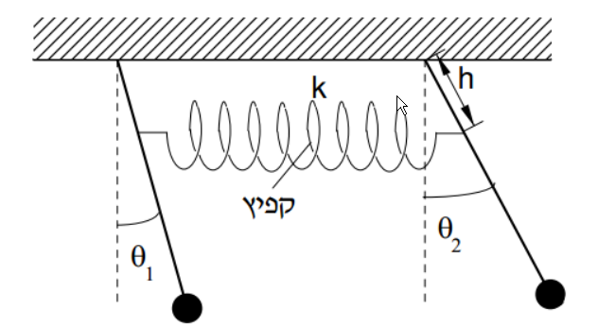

איור 2: תיאור מערכת הניסוי בחלק ב'. h הוא מרחק הצימוד ממישור הצירים.

תיאור מערכת הניסוי

כעת, נרצה למדוד את תנועתה של מערכת מטוטלות מצומדות. שני המטוטלות מחוברות כל אחת למערכת מדידה שמודדת את הזווית של המטוטלת לאורך זמן, ומייצאת את הנתונים למחשב. המטוטלות מורכבות שתיהן ממוטות מתכת. המוט הראשון הוא במשקל ובאורך של . המקל השני הוא במשקל של ובאורך של *. לקצה כל אחד מהמטוטלות מחוברת משקולת, כאשר משקולת של מטוטלת אחד היא במשקל , ומשקולת מטוטלת שתיים היא . שתי השקולות היו ברדיוס של ובאורך של . כמו כן, ישנו הקפיץ עצמו, שמדדנו את קבוע הקפיץ שלו כ . חישוב קבוע הקפיץ התבצע על ידי מדידת התארכויות ב – 5 מסות שונות, כאשר השגיאה היא סטטיסטית (ראה נספח 2). למטוטלות מרכז מסה שהוא במרחק: מהצירים בכל אחת מהמטוטלות. כמו כן, למטוטלות ישנם מומנטי התמד. המטוטלת מורכבת משני רכיבים, המוט והמשקולת (שצורתה גליל) ואנו נחשב אותם בנפרד, בעזרת חוק שטיינר, ביחס לציר שאליו מחובר כל מטוטלת. ראשית, מומנט ההתמד של מוט הוא:*

*. מומנט ההתמד של גליל הוא:*

*, כאשר אנו מניחים שצפיפות הגלילים היא אחידה ולכן מרכז המסה ממוקם במרכז הגליל, ומרחקו מהציר הרלוונטי . ועל כן, נוכל להציב ולחבר ונגיע לערך של:*

*הטעויות חושבו בשיטת הנגזרות החלקיות לגרירת טעויות בפונקציה ונובעות מיסודן בטעויות של מכשירי המדידה (סרגל, מד משקל).*

*תוצאות הניסוי וניתוחן*

*נקדים ונציין שבכל הגרפים, במיוחד בגרפי התנועה, לא הצגנו את טווחי השגיאה מסיבות אסטטיות, אך השגיאות יצוינו בתיאור הגרף. בגרפי התנועה, השגיאה נובעת משגיאת המדידה של המערכת. כמו כן, גרפי תנועה ללא התאמה הוצגו בצורה רציפה, מסיבות אסטטיות.*

*ראשית, נרצה למדוד את תדר התנודה העצמי של כל מטוטלת בנפרד. גרף 2.1 מציג את תנועתה של מטוטלת אחד כקשר בין הזווית שלה כפונקציה של הזמן. אנו לא נציג את הגרף של מטוטלת 2 כיוון שהוא זהה בצורתו:*

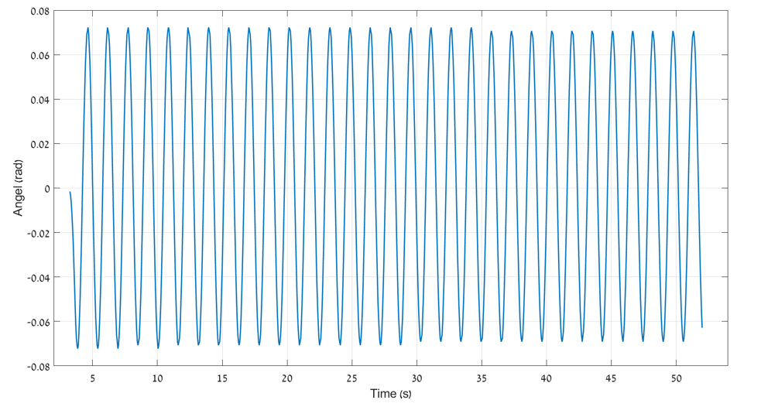

גרף 2.1: תנועתה של מטוטלת 1 - זוויתה ביחס למצב המנוחה שלה כתלות בזמן (ללא התאמה). השגיאה בזמן היא , והשגיאה בזווית היא

הגרף מתחיל מבערך 2 שניות מכיוון שזהו הזמן בו עזבנו את המטוטלת, כאשר לפני זה היה משיכת המטוטלת לזווית ההתחלה שלה. נשים לב למספר דברים בגרף זה: ראשית נראה שהאמפליטודה לא משתנה באופן נראה לעין, כמצופה. אין זה מרכז עניינו ועל כן לא נחקור זאת כמותית. אולם, כן נרצה לנתח כמותית את תדירות המטוטלת. כאשר ניסינו לבצע התאמה בעזרת כלי ה – cftool, התוצאה שהתקבלה הייתה לא מועילה מסיבות טכניות. על כן, שיטת המדידה של התדירות הייתה צריכה להיות שונה. אנו מדדנו את התדירות בעזרת בידוד נקודות המקסימום, חישוב זמן המחזור, ובעזרת הנוסחה הפקנו את התדירות הזוויתית. חישוב זה נתן לנו ערך של . לפי המודל התיאורטי של מטוטלת מתמטית מסביב לתנודות קטנות,

. אם נחשב את ההפרש מהתיאוריה, נקבל:

*כפי שניתן לראות, התוצאות הניסיוניות קרובות עד מאוד לתוצאות התיאורטיות. ניתן להסביר את ההפרשים מתיקונים קטנים כגון חיכוך עם האוויר ועם הציר שגורם לאיבוד אנרגיה.*

*חישוב התדירות הזוויתית של מטוטלת 2 באותה צורה נתן ערך של:* . ראשית, נשים לב שהתדירויות של המטוטלות השונות קרובות מאוד. אם נחשב את ההפרש בין תדר מטוטלת 1 לתדר מטוטלת 2:

כלומר, הערכים כמעט זהים. נוכל אם כן להסיק שהמערכת הינה מאוזנת, ושאין כמעט הבדלים בין המטוטלות. אם נחשב את ההפרש בין תוצאה זו לתיאוריה נקבל:

שוב קיבלנו תוצאה מאוד נמוכה שמעידה על התאמה גבוה מאוד בין התיאוריה לתוצאות שהתקבלנו בניסוי, כאשר ההפרש ככל הנראה נובע מהבדלים שצוינו בהסבר על מטוטלת 1, ותוצאות אלו מאפשרות לנו להניח שאלו תיקונים זניחים.

*כעת, נרצה למדוד את התדירויות העצמיות של המערכת, כלומר . נמדוד תחילה את , על ידי הסחת שתי המטוטלות באותה זווית ובאותו כיוון. תחילה, נציג את תנועת המטוטלות לאורך זמן המדידה. החלקים שאינם רלוונטיים לניסוי הוצאו מהגרף, ועל כן הוא לא מתחיל מזמן 0:*

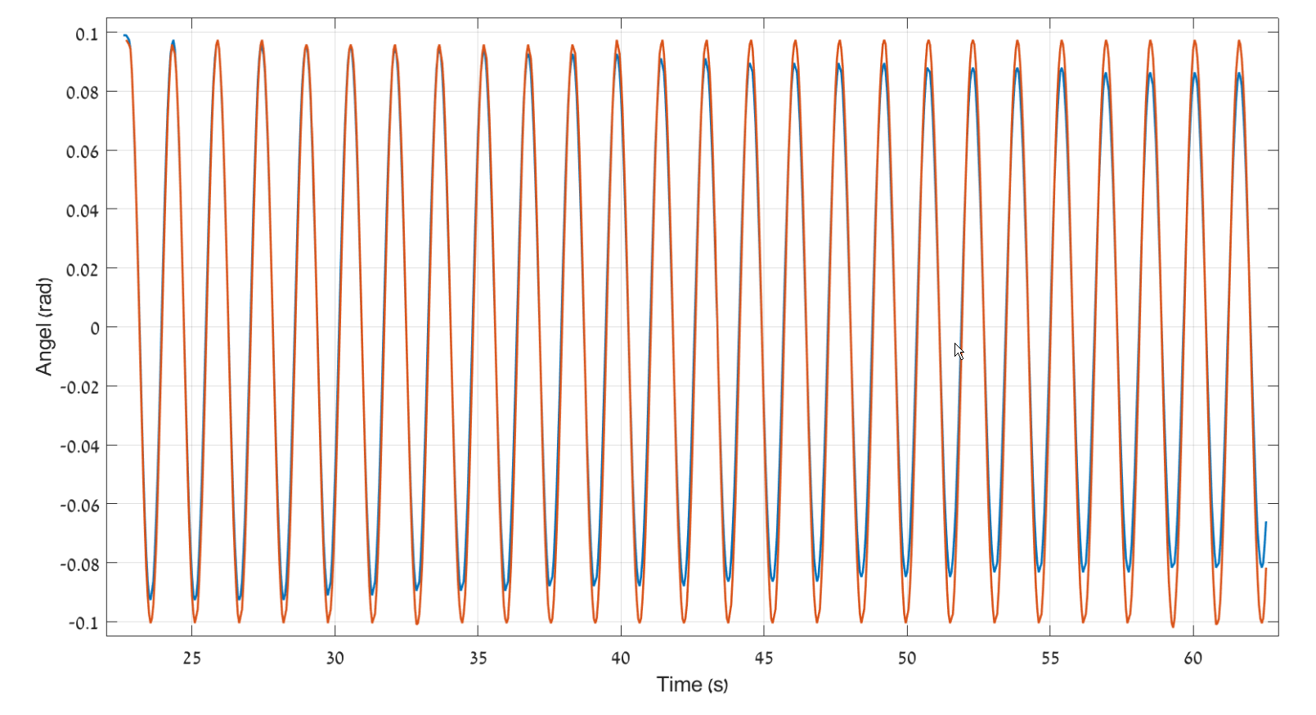

גרף 2.2: תנועתן של המטוטלות - זוויתן ביחס למצב שיווי המשקל שלהן כתלות בזמן (ללא התאמה). השגיאה בזמן היא , והשגיאה בזווית היא

*גם פה מציאת התאמה לגרף לא הניבה תוצאות מועילות מסיבות טכניות, ולכן לא מצאנו התאמה לגרף זה. נשים לב למספר דברים. ראשית, ישנה קורלציה בין הגרפים של מטוטלת 1 למטוטלת 2, עד כדי כך שלעיתים אף קשה להפריד בין הקווים של המטוטלות השונות. אך נשים לב שבעוד שנקודות הקיצון, ובעיקר נקודות המקסימום של המטוטלות קרובות ולעיתים אף חופפות בתחילת התנועה, בסוף התנועה הגרף של מטוטלת 2 מגיע גבוה ונמוך יותר מגרף מטוטלת 1. הסתכלות מעמיקה יותר תראה שאמפליטודת מטוטלת 1 קטנה, בעוד שאמפליטודת מטוטלת 2 גדלה. מכך ניתן להסיק שהאמפליטודה משתנה לאורך זמן. אנו נציג קשר זה באופן כמותי בהמשך, אך תחילה נראה את התדירות הזוויתית. גם בחלק זה נאלצנו למצוא תדירות זוויתית על ידי מציאת זמן המחזור. כשאר הסתכלנו על זמני המחזור לאורך התנועה, שמנו לב שהם קבועים מסביב לערך מסוים, עם שגיאות קטנות. אם כן, התדירות הזוויתית שחישבנו היא עבור מטוטלת 1 ו עבור מטוטלת 2. ראשית, נראה שבספרות המשמעותיות התדירויות הן זהות, כמו שצפינו. שנית, נרצה להשוות את הערך שהתקבל לערך הצפוי תיאורטית. כפי שצוין קודם לכן, . נציב ונקבל:*

*נראה שהערכים התיאורטיים זהים אחד לשני בספרות משמעותיות ואף הערכים הנמדדים מהניסוי הם זהים בהינתן ספרות משמעותיות, ועל כן נוכל להשוות לתיאוריה רק פעם אחת לפי מדד :*

*התוצאות אינן מתיישבות בכנה אחד עם התיאוריה, אך הפרש של 1.9 הוא בגדר הסביר, ועל כן נוכל להגיד בביטחון שהמודל התיאורטי שאנו משתמשים בו תואם את הניסוי. לדעתנו, הסיבה לסטייה היא גורמי ריסון שאין בידינו הכלים למדודם, זאת למרות שהיה נראה שתיקונים אלו אינם השפיעו רבות על תנודות המטוטלות כאשר היו ללא כל צימוד. ניתן אם כן להניח, שמירב גורמי הריסון המושמטים נובעים מחוסר אידאליות של הקפיץ.*

*כדי למצוא את האמפליטודה, כאשר אין בידנו התאמה, מצאנו את נקודות המקסימום והמינימום, חיסרנו בין ערכיהן וחילקנו ב – 2. חישוב זה נתן לנו את האמפליטודה הממוצעת: למטוטלת 1 היא: ועבור מטוטלת 2: . ניתן לראות, אם כן, שלמרות שישנו שינוי באמפליטודה לאורך זמן, הוא קטן מאוד, והערך הממוצע הוא בעל טעות קטנה מאוד. אך בניגוד למודל התיאורטי, ישנו הפרש של כמעט בין האמפליטודות, למרות שהן אמורות להיות זהות. לדעתנו, הבדל זה נובע מהתעלמות מגורמי דעיכה כגון חיכוך, שנראה שמשפיעים רבות על האמפליטודה, בניגוד להשפעה מינימלית על התדירות.*

*נמדוד כעת את .נבצע זאת על ידי הסחת המטוטלות בזוויות שוות אך מנוגדות. גם פה נציג את גרף התנועה ללא החלקים הלא רלוונטיים, ונשים דגש על ההבדלים בין הגרפים:*

נשים לב למספר נקודות דמיון ושוני בין גרף 2.2 (אשר יכונה בפסקה זו גרף פלוס) לגרף 2.3 (אשר יכונה בפסקה זו גרף מינוס). ראשית, ההבדל הבולט ביותר הוא שבעוד שבגרף פלוס היה נראה שהמטוטלות נמצאות פחות או יותר באותה פאזה, בגרף מינוס נראה שהמטוטלות נעות בהפרש של חצי פאזה. כמו כן, נראה שהאזור בו הגרפים של מטוטלות 1 ו – 2 חופפים בהם בצורה טובה הינו דווקא באמצע הגרף (באזור שניות 60 - 40) ודווקא סביב נקודות המינימום, זאת בניגוד לגרף פלוס בו אזור החפיפה העיקרי היה בתחילת התנועה וסביב נקודות המקסימום. גם פה אנו רואים בבירור שישנו שינוי באמפליטודה לאורך זמן, אך בניגוד לגרף פלוס בו מטוטלת 1 קטנה ומטוטלת 2 גדולה, פה נראה שמטוטלת 1 גדלה ומטוטלת 2 קטנה. כמו כן, אנו עדים בגרף זה לתופעה שלא הספקנו לראות בגרף פלוס – היפוך תפקידים בין המטוטלות, כאשר נראה שבסוף התנועה דווקא האמפליטודה של מטוטלת 2 גדלה והאמפליטודה של מטוטלת 1 קטנה. זוהי תוצאה צפויה משימור אנרגיה, ונובעת מכך שלא הגענו למוד הנורמלי בצורה מושלמת. נרצה אם כן לחשב את התדירות של תנועות אלו. התדירות הזוויתית שחישבנו היא עבור מטוטלת 1 ו - עבור מטוטלת 2. ראשית, נראה שבניגוד לחישוב הקודם, התדירויות הזוויתיות פה אינן שוות, אך נמצאות בתוך טווח השגיאה שלהן. נשווה את הערך המתקבל לערך התיאורטי, כאשר הפעם הערך התיאורטי תלוי בצימוד. כפי שצוין לעיל, , נוכל להציב ונקבל עבור מטוטלת 1 ו - עבור מטוטלת 2. המרחק מהתיאוריה הוא:

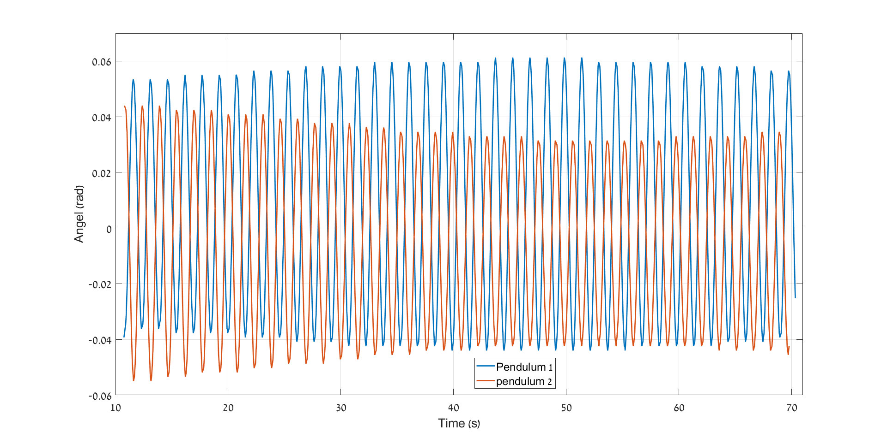

גרף 2.3: תנועתן של המטוטלות - זוויתן ביחס למצב שיווי המשקל שלהן כתלות בזמן (ללא התאמה). השגיאה בזמן היא , והשגיאה בזווית היא

*כעת, המרחק מהתיאוריה הוא רב מדי כדי שנוכל להגיד שהמודל התיאורטי שאנו משתמשים בו מתאר טוב את הניסוי. ואולם, תוצאה זו אינה מפתיעה במיוחד, שכן גם כאשר הקפיץ לא היווה השפעה לפי המודל התיאורטי, ההתאמה הייתה גבולית, והוספת השפעת הקפיץ היא ככל הנראה הסיבה להגדלת השגיאה. הדבר תומך בהשערתנו הקודמת שהקפיץ הוא התורם העיקרי לגורמי הריסון הלא מחושבים.*

*בעזרת אותה שיטת חישוב, מצאנו שהאמפליטודה של מטוטלת 1 היא:*

*, ו - עבור מטוטלת 2. שוב, למרות שניתן לראות שישנו שינוי באמפליטודה לאורך זמן, כמותית מתברר שזהו שינוי קטן מאוד. אך בניגוד למצב בגרף 2.2, הפעם ההפרש בין האמפליטודות הינו רק , שנופל בתחום הסביר, וזאת למרות שהתדירות לא תאמה את המודל.*

*כעת, משיש לנו את הערכים של התדירויות העצמיות, נוכל לבדוק את המודל של מטוטלות מצומדות במצב ישנו שילוב של שני התדירויות. נבחר את גובה הצימוד כך שהתדירויות העצמיות יהיו דומות, לדוגמה הגובה הנוכחי של הקפיץ שלנו - מתחת לקו הצירים. הסיבה לבחירת גובה זה היא שזהו המיקום הכי גבוה שיכלנו למקם את הקפיץ לפני שהשפעת הצימוד הייתה כמעט ולא מורגשת.*

*אם כן, ביצענו הסחה במטוטלת אחת, בזמן שהשנייה הוחזקה במקומה, ותיעדנו את תנועתן:*

*הסיבה להתאמה זו היא דבר ראשון צורת הגרף, שתואמת את צורתו של גרף המורכב מחיבור שני סינוסים. כמו כן, המודל התיאורטי הנחה אותנו לחשוב בכיוון זה. נשים לב שרוב הנקודות אכן נמצאות על ההתאמה, אך נציין תופעה מעניינת. בעוד שבתחילת הגרף נראה שהנקודות הרחוקות ביותר מהאפס לא נמצאות על ההתאמה, בסוף הגרף ההתאמה עוברת את הנקודות. מתרחשת מעין התממצעות ערכים. צורתו של גרף זה היא טובה, ואכן רואים בבירור את הביטים – המטוטלת המוסחת מתחילה מערכים גבוהים, והמטוטלת השנייה מתחילה מערכים נמוכים. לאורך הזמן, קטנה אמפליטודת המטוטלת המוסחת, בעוד שאמפליטודת המטוטלת השנייה גדלה, עד הגעתה למקסימום, ולאחר מכן מתרחש תהליך הפוך, וחוזר חלילה. ואולם, בניגוד למודל התיאורטי, נראה שישנה דעיכה של האמפליטודה בין ביט לביט. אנו נרחיב על כך בהמשך. מבחינת ערכים, ההתאמות תואמות את הציפיות שלנו – עבור מטוטלת 1, שתי האמפליטודות שוות ומנוגדות סימן, והתדירות הזוויתית תואמת את התדירויות העצמיות. עבור מטוטלת 2 , שתי האמפליטודות שוות סימן, ואותן תדירויות כמו של מטוטלת 1 שקרובות גם הן לתדירות העצמיות של המערכת.*

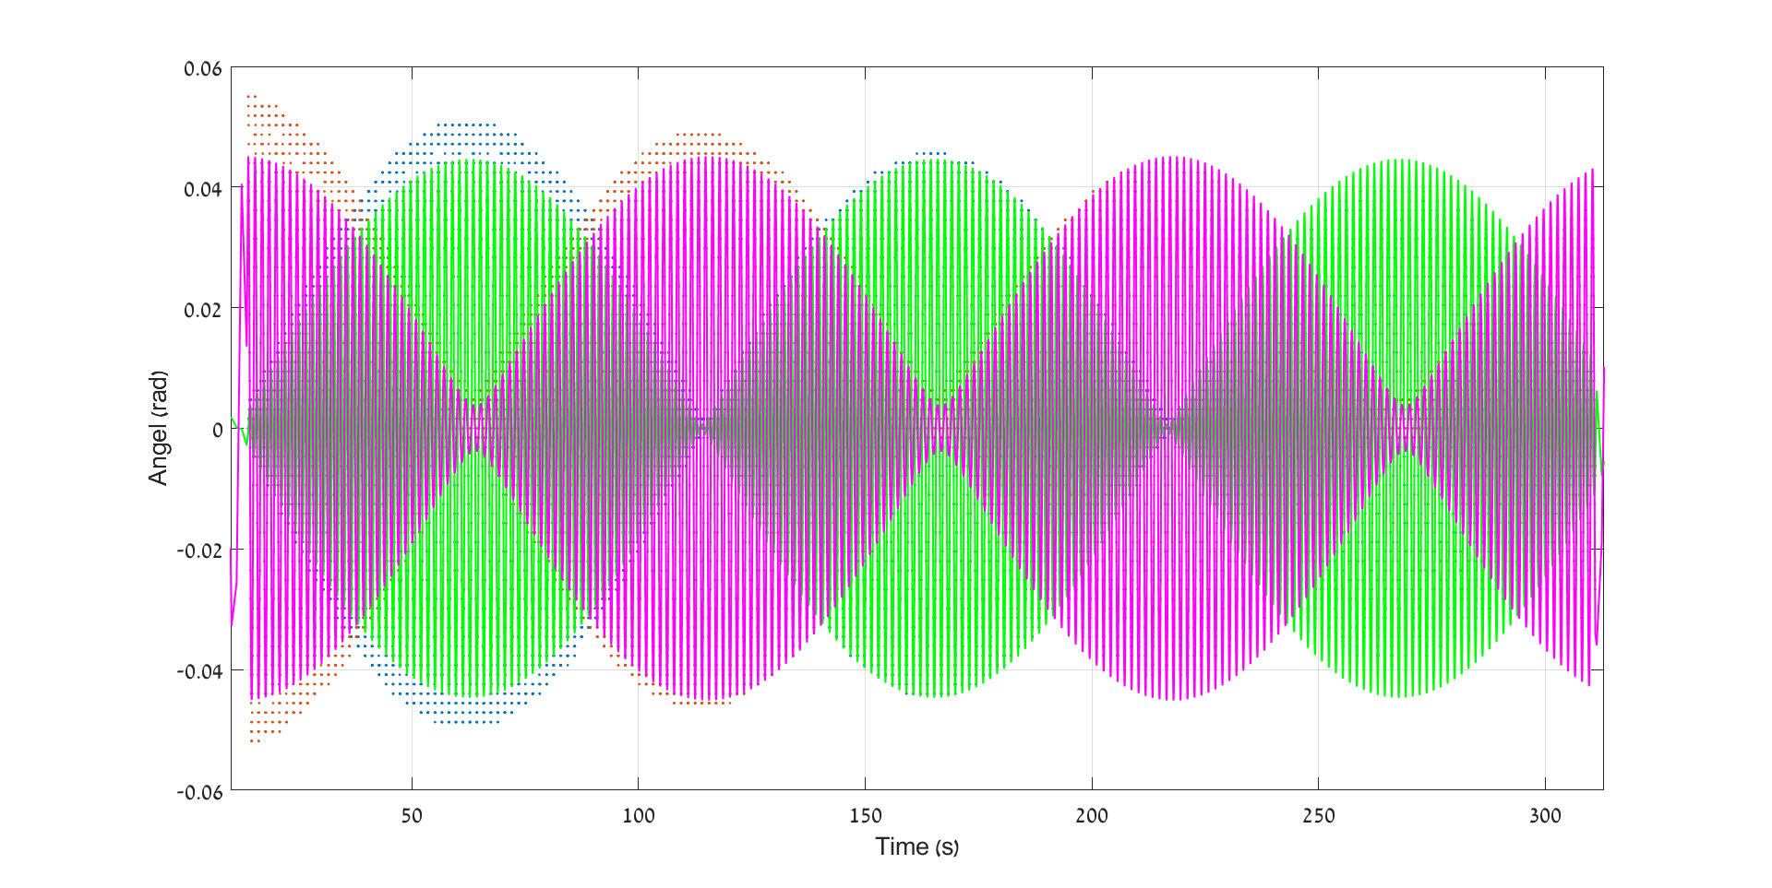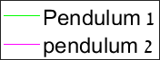

גרף 2.4: תנועתן של המטוטלות לאורך זמן. ההתאמה היא מהצורה a1sin(b1x+c1) + a2sin(b2x+c2) כאשר עבור מטוטלת 1: , , , , , ועבור מטוטלת 2: , ,, ,

*הבעיה הגדולה ביותר בהתאמה זו היא ההפרש בין האמפליטודות, הפרש שמגיע ל - 16 בשתי המטוטלות, ובדעיכת האמפליטודה לאורך זמן בשתי המטוטלות. לדעתנו, ובהמשך למגמה הנגלית בפנינו בדוח זה, תהליך זה נובע מכך שמודל המטוטלות המצומדות לא לוקח בחשבון שום גורם מרסן על הקפיץ, למרות שאנו יודעים שישנו הפרש בין המודל המתאר תנועת קפיץ לא מרוסן לבין תנועתו של קפיץ מרוסן מחלק א' של הדוח.*

*ואולם, ישנם שני מאפיינים חשובים שאנו רואים שנשמרים – התדירויות העצמיות. ראשית, נשים לב שהתדירויות העצמיות בשתי המטוטלות הינן בתחום השגיאה אחת של השנייה, כמצופה. נבחן את ההפרש בין התדירויות העצמיות שמצאנו לבין אלו שאנו רואים פה:*

*עבור מטוטלת 1:*

*עבור מטוטלת 2:*

*ניתן לראות, אם כן, שהתדירויות המתקבלות מההתאמה לגרף 2.4 תואמות בקירוב רב את התדירויות העצמיות של המערכות שלהן, כמו שמנבא המודל התיאורטי.*

*נרצה כעת להסתכל על מאפיין שלא חקרנו כראוי – הקשר בין הצימוד לתדירויות העצמיות של המערכת. נשנה את גובה הצימוד להיות במרחק של מהצירים ונחזור על הפעולות שעשינו בשאלה 2, ונתחיל שוב עם :*

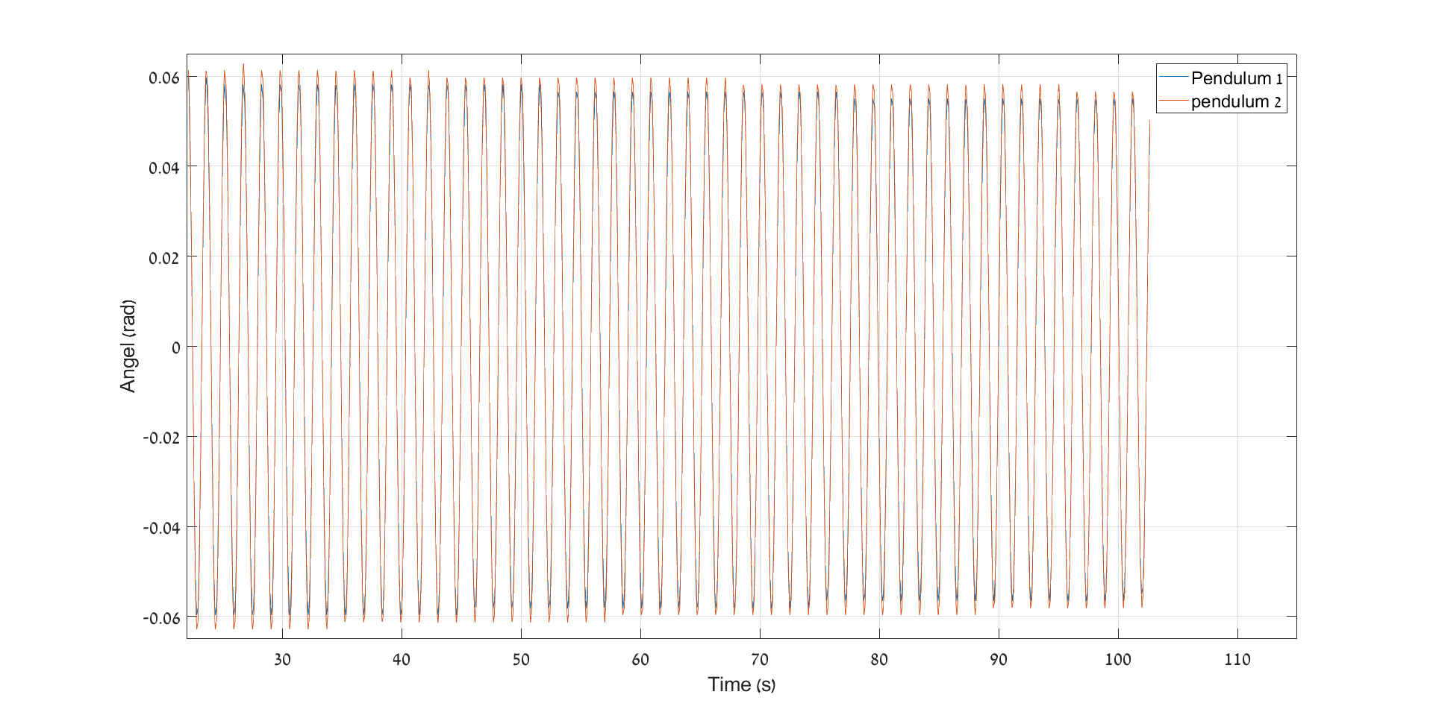

גרף 2.5: תנועתן של המטוטלות - זוויתן ביחס למצב שיווי המשקל שלהן כתלות בזמן (ללא התאמה). השגיאה בזמן היא , והשגיאה בזווית היא

*הגרף המוצג לעיל דומה עד מאוד, כמעט זהה, לגרף 2.2. הדבר כמובן תואם את המודל התיאורטי, שכן לפי המודל כלל לא תלוי בצימוד. גם פה, ישנה קורלציה חזקה בין הגרף של מטוטלת 1 לגרף של מטוטלת 2, אולם התאימות בנקודות הקיצון היא לא עקבית. כמו כן, ניתן לראות ירידה קלה באמפליטודת המטוטלות, ונציג ערך זה בצורה כמותית בהמשך. התדירות הזוויתית. שחושבה באותו אופן שחישבנו אותה קודם לכן, יצאה עבור מטוטלת 1: ו - עבור מטוטלת 2. נשים לב שערכים אלו נופלים אחד בתוך טווחי השגיאה של השני, ואף בטווחי השגיאה של הערכים המקורים מגרף 2.2. הדבר תואם את המודל התיאורטי שלנו. אך ההבדל האמיתי שנרצה להדגים טמון דווקא ב. נציג את גרף התנועה של המטוטלות במקרה זה:*

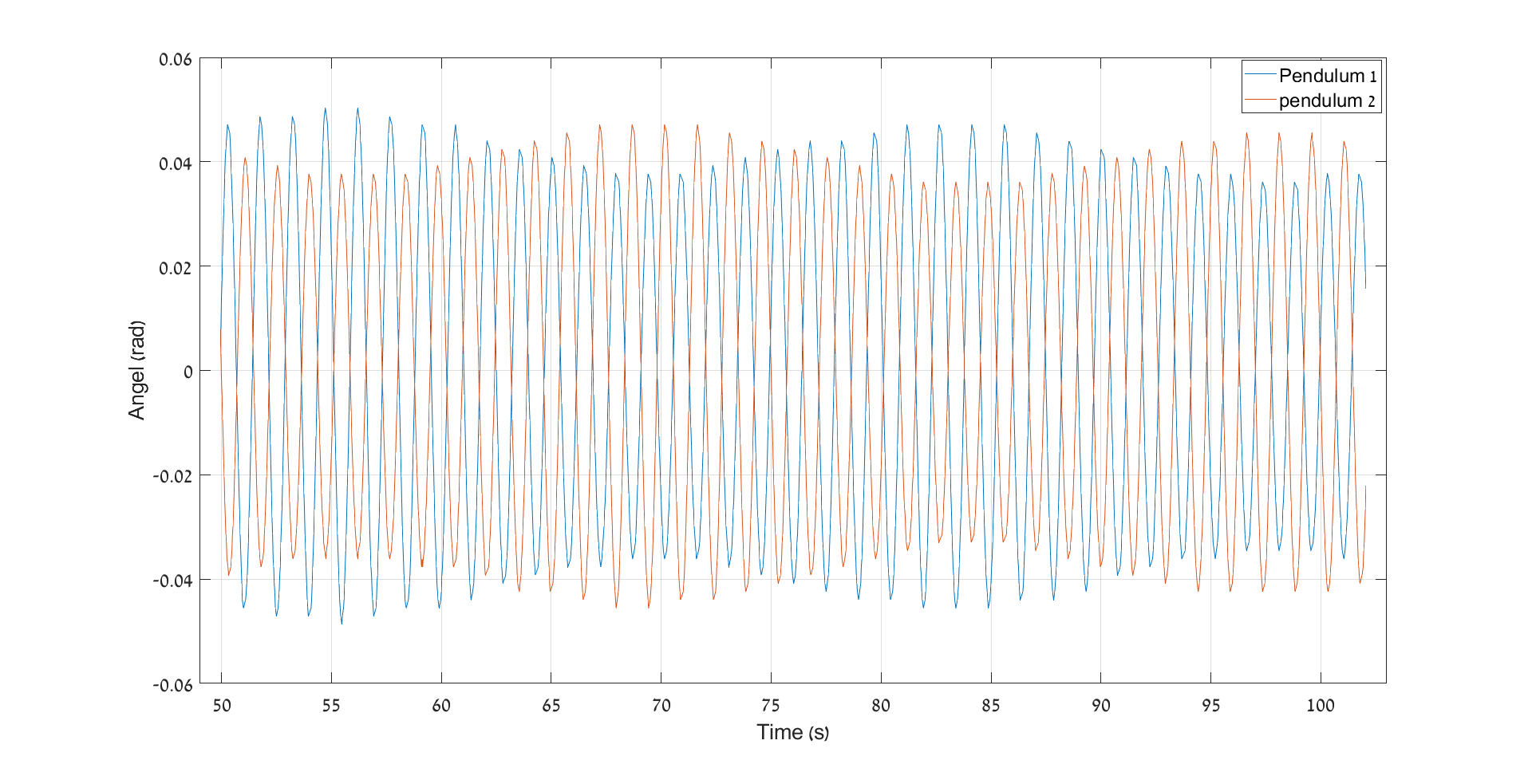*מקרה זה, אף שישנו דמיון לגרף 2.3, הינו בעל הבדלים רבים. ראשית, נסתכל על נקודות דמיון לגרף 2.3 וגם לגרף 2.5. כמו במקרה בגרף 2.3, גם פה נראה שישנו הפרש של חצי פאזה בין המטוטלות, לעומת התאמה בין הפאזות של המטוטלות בגרף 2.5. ואולם, כאשר אנו מסתכלים על האמפליטודות, מתרחש דבר שלא קרה באף אחד מהגרפים האחרים. נראה ששני המטוטלות נעות בצורה המזכירה במקצת את הביטים מגרף 2.4, אך בקצב הרבה יותר מהיר. בכל מקרה, ברור שישנו שינוי מחזורי באמפליטודה, בקצב יחסית מהיר, אך בדומה לשאר הגרפים המתארים מצב דומה, האמפליטודה היא יחסית קבועה: עבור מטוטלת 1, ועבור מטוטלת 2: עבור מטוטלת 1. גם פה, בדומה לגרף 2.3, אנו רואים שההפרש בין האמפליטודות הוא , בתחום הסביר, ועל כן ניתן להגיד שהמודל מתאר את האמפליטודה בצורה טובה. אם נסתכל על תדירות המטוטלות, נגלה שינוי משמעותי לעומת הערכים בגרף 2.3: עבור מטוטלת 1 - ועבור מטוטלת 2, . נראה שקיבלנו ערכים זהים, בהתאם לתיאוריה. הערך התיאורטי עבור צימוד זה הוא עבור שני המטוטלות. המרחק מהתיאוריה עבור ערכים אלו הוא*

גרף 2.6: תנועתן של המטוטלות - זוויתן ביחס למצב שיווי המשקל שלהן כתלות בזמן (ללא התאמה). השגיאה בזמן היא , והשגיאה בזווית היא

*הפעם, נראה שהערכים תואמים יותר את התיאוריה, אך עלינו לשים לב שהשגיאה עבור התיאוריה גדלה גם היא. תוצאה זו סותרת את התוצאה שהצגנו בגרף 2.3, אך מכיוון שהשגיאות בחלק זה גדולות בהרבה מהשגיאות שחושבו בחלק הקודם, אנו ניתן משקל רב יותר לתוצאות שבחלק הקודם.*

*למרות האמור לעיל, ניתן לגבש מסקנה ברורה – הרחקת הצימוד מהצירים גרם להגדלת , אך לא שינה כלל את . תוצאה זו תואמת את התיאוריה, ומהווה פתח לניסוי נוסף שנפרט עליו בפרק הדיון.*

*דיון ומסקנות*

ישנן מספר מסקנות מרכזיות הנובעות מחלק א'. ראשית, נראה שישנו קשר בין המסה המחוברת לקפיץ לבין התדירות העצמית שלה, אך התוצאות שלנו סטו ב 2.47מהמודל התיאורטי של אוסילטור הרמוני לא מרוסן, ועל כן אנו מניחים שהמודל זה לא מתאר היטב את הניסוי. לדעתנו, המודל התיאורטי של קפיץ מרוסן ייתן התאמה טובה יותר, אך הריסון אינו נובע מכוח מהצורה: *,ולכן הצענו ניסוי שימדוד את הקשר בין המהירות ההתחלתית לבין אמפליטודת התנועות, ובכך יחקור את אופן הריסון ויביא לפיתוח תאוריה המתארת את המתרחש בצורה מדויקת יותר.*

מסקנה נוספת היא שבזמנים ארוכים הפתרון ההומוגני אכן דועך, והאמפליטודה והתדירות המתקבלת הן קבועות ולא תלויות בתנאי ההתחלה של המערכת. על בסיס מסקנה זו ביצענו את הניתוח שהוביל אותנו למסקנה נוספת: התאוריה של אוסילטור מרוסן ומאולץ שהראינו אינו חוזה בצורה מדויקת את גודלו של הרזוננס. ההשערה שלנו היא שהדבר נובע שוב מההנחה השגויה על אופן האילוץ, כאשר מודל הרזוננס כלל לא מכיל רכיב ריסון.

*תוצאות חלק ב' הובילו אותנו למסקנות מאוד לא חד משמעיות לגבי המודל של מטוטלות מצומדות. מצד אחד, גרפים 2.2 ו2.4 הציגו התאמה גבוה בין תוצאות הניסוי לבין המודל התיאורטי בכל הנוגע לתדירות התנודות, אך חוסר התאמה בכל הנוגע לאמפליטודת התנודות. לעומת זאת, גרפים 2.3 ו2.6 הציגו התאמה גבוה בכל הנוגע דווקא לאמפליטודת התנודות, אך תדירות התנודות הפעם לא התאימה למודל התיאורטי. לדעתנו, הסיבה העיקרית להפרשים לא עקביים אלו היא התעלמות מגורמי ריסון (כגון חיכוך ואי אידאליות של הקפיץ) במודל התיאורטי, שככל הנראה משפיעים בצורה שונה על המערכת בהתאם למצבי ההתחלה שלה. עיקר ההשפעה של גורמי הריסון, שמנו לב, היא כאשר הקפיץ מעורב ביתר שאת. ועל כן, ניסוי המשך שנרצה להציע הוא שחזור של הניסוי בחלק זה, תוך החלפת מספר קפיצים, על מנת לחקור את קשר זה.*

*בנוסף, ישנה תופעה מעניינת אשר הצגנו ולא עלה בידנו לחקור לעומק, והיא השפעת עוצמת החיזוק על התדירויות, ובמיוחד על התדירות . גם פה נרצה להציע ניסוי המשך, שיבדוק לעומק רב יותר את השפעת גובה הצימוד על התדירויות העצמיות, ובנוסף, שימוש במספר קפיצים כדי לבדוק את השפעת קבוע הקפיץ על התדירויות העצמיות, תופעה שאנו חוזים מהמודל התיאורטי אך לא הדגמנו.*

נספחים

נספח 1

חלק 1, מסות למדידת קבוע הקפיץ:

|  |  |  |  |  |  |  |  |  |
| --- | --- | --- | --- | --- | --- | --- | --- | --- |
| קפיץ 1, מסות(ק"ג) | 0 | 0.0099 | 0.0199 | 0.0298 | 0.0502 | 0.0601 | 0.0701 | 0.08 |
| שגיאה | 0.0005 | 0.00051 | 0.00051 | 0.00052 | 0.00051 | 0.00052 | 0.00052 | 0.00053 |
| קפיץ 2 מסות(ק"ג) | 0 | 0.00491 | 0.00993 | 0.01484 | 0.01996 | 0.02487 | 0.02989 |  |
| שגיאה | 0.0005 | 0.00051 | 0.00051 | 0.00052 | 0.00051 | 0.00052 | 0.00052 |  |

*שגיאה קבוע קפיץ1:*

*שגיאה קבוע קפיץ2:*

חלק 2-

שגיאה של:

חלק 3-

התאמות של cftool עבור כל מסה:

|  |  |  |  |  |  |  |  |  |  |  |  |
| --- | --- | --- | --- | --- | --- | --- | --- | --- | --- | --- | --- |
| מסה | שגיאה מסה(±) | w | שגיאה  w(±) | a | שגיאה  a (±) | t | שגיאה  t (±) | f | שגיאה f (±) | r | שגיאה r (±) |
| 19.96 | 0.01 | 23.16 | 0.002 | 0.0218 | 0.0001 | 0.235 | 0.002 | 0.406 | 0.007 | -0.00019 | 0.00001 |
| 29.89 | 0.02 | 21.8 | 0.01 | 0.032 | 0.001 | 0.456 | 0.009 | 0.47 | 0.03 | -0.0008 | 0.0001 |
| 50.17 | 0.01 | 20.09 | 0.005 | 0.0325 | 0.0003 | 0.315 | 0.003 | 1.78 | 0.01 | -0.00108 | 0.00003 |
| 60.1 | 0.02 | 19.43 | 0.01 | 1.42 | 0.38 | 0.74 | 0.01 | 0.18 | 0.06 | -0.00119 | 0.00005 |
| 70.13 | 0.02 | 18.65 | 0.002 | 0.0255 | 0.0001 | 0.212 | 0.001 | 3.227 | 0.005 | -0.00027 | 0.00001 |
| 80.06 | 0.03 | 18.05 | 0.002 | -0.03040 | 0.00009 | 0.1700 | 0.0006 | 4.519 | 0.003 | -0.00013 | 0.00001 |

חלק 5-

קוד מטלאב למציאת אמפליטודה ושגיאה:

function [av,ep,em]=avrega(x)  
xmaxl=islocalmax(x);  
xminl=islocalmin(x);  
xmax=x(xmaxl);  
xmin=x(xminl); 2989  
if length(xmin)<=length(xmax)  
 xmax=xmax(1:length(xmin),1);  
elseif length(xmin)>=length(xmax)  
 xmin=xmin(1:length(xmax),1);  
end  
av=mean((abs(xmax)+abs(xmin))/2);  
ep=max((abs(xmax)+abs(xmin))/2)-av;  
em=av-min((abs(xmax)+abs(xmin))/2);  
end

חישוב שגיאה של :

*נספח 2*

התארכות הקפיץ:

|  |  |
| --- | --- |
| מסה [g] | התארכות [cm] |
| 0 | 2.8 |
| 49.7 | 16.8 |
| 60.2 | 18.5 |
| 70.1 | 21.5 |
| 80.6 | 24.1 |